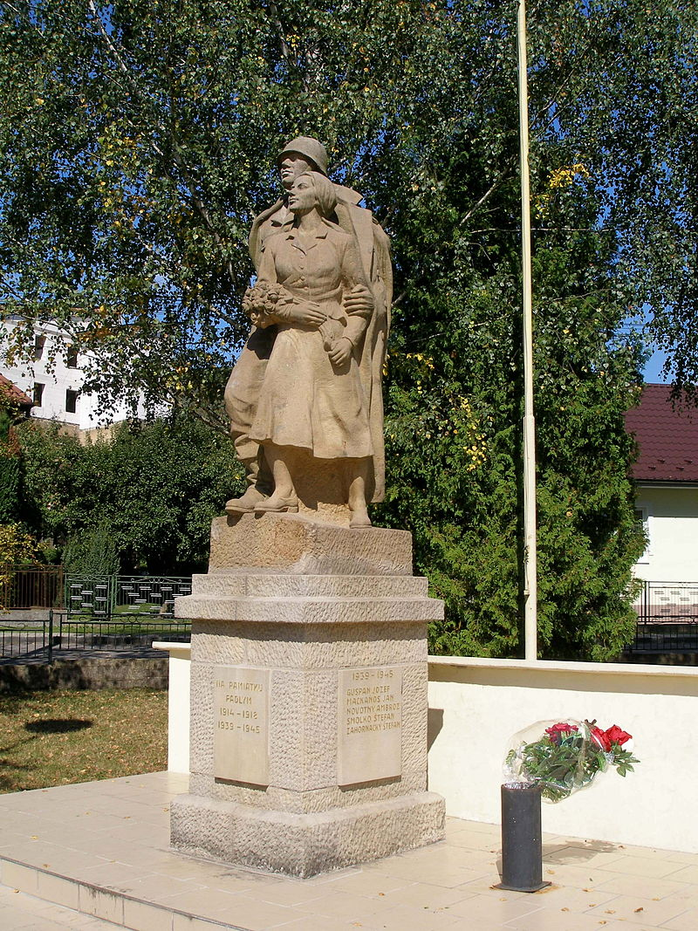**V obci Margecany sa nachádza Pomník padlým vo svetových vojnách, ktorého dominantu tvorí súsošie od akademického sochára Vojtecha Löfflera z roku 1956. Na pamätných doskách sú vyryté mená 13 padlých v období Prvej svetovej vojny a 5 padlých z Druhej svetovej vojny. Nápis na Pomníku znie takto: „Vy ste hrdinsky padli, aby sme my šťastne žili.“**